<객체지향프로그래밍및실습>

Simple GUI Builder

2017. 06. 13

|  |  |
| --- | --- |
| 학번  /  이름 | 20162505 장이국 |
| 20162481 안승훈 |
| 제출일 | 2017년 6월 13일- |
| 강의 | 객체지향프로그래밍및실습 |
| 지도교수 | 최지웅 교수님 |

|  |  |
| --- | --- |
| 사용자 인터페이스 요구사항 | |
| 속성 페인의 요구 속성 | O |
| 시작 X, Y 좌표 및 너비, 높이 | O |
| 컴포넌트 텍스트 속성값 | O |
| 컴포넌트 타입 및 변수명 | O |
| 에디터 페인의 요구 사항 | |
| 컴포넌트의 생성 | O |
| 컴포넌트의 선택 | O |
| 컴포넌트의 위치 이동 | O |
| 컴포넌트의 사이즈 변경 | O |
| 컴포넌트의 삭제 | O |
| 메뉴/툴 바의 요구 사항 | |
| 메뉴/툴 바의 모든 이벤트가 발동가능한가 | O |
| 각 이벤트에 해당하는 액션은 한 벌만 구현했는가 | O |
| 파일 생성에 대한 요구 사항 | |
| 파일저장방식으로 JSON형식을 사용했는가 | O |
| 그 외의 요구 사항 | |
| MVC 모델을 사용했는가 | O |

1. 기능 구현 목록

2. 전체 구성도

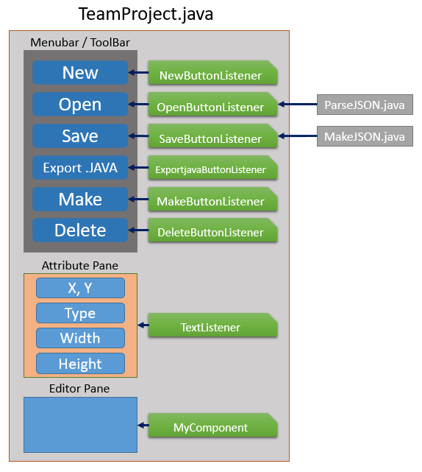

- 전체 프로그램은 TeamProject.java, MakeJSON.java, ParseJson.java이다.

- 위에서 언급한 세 개의 java파일로 구성되어있다.

- 위의 그림에서 좌측에는 프레임을 구성하는 페인과 메뉴바, 툴바의 구성을 나타내었다.

- 그림 우측에는 각각의 구성을 위해 제작한 class를 나열하였다.

- Save, Open에 사용하는 두 개의 추가적인 java파일은 가장 오른쪽에 그려두었다.

3. 매뉴얼

- 사각형 그리기

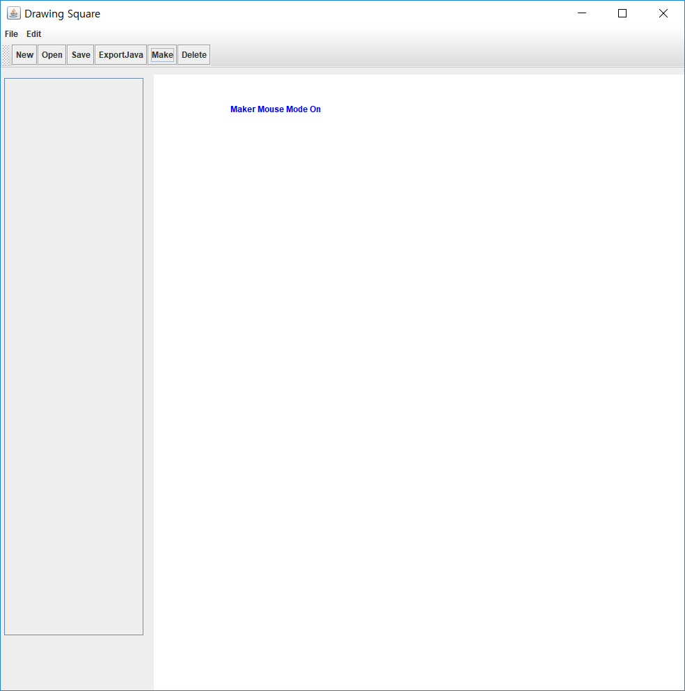

▶Make 버튼을 누르면 ‘maker Mouse Mode On’이라는 글자를 볼수 있다.

▶이때 마우스를 클릭, 드래그한후 놓으면 사각형이 그려진다.

▶maked Component라는 메시지를 통하여 사각형이 그려졌음을 확인할 수 있다.

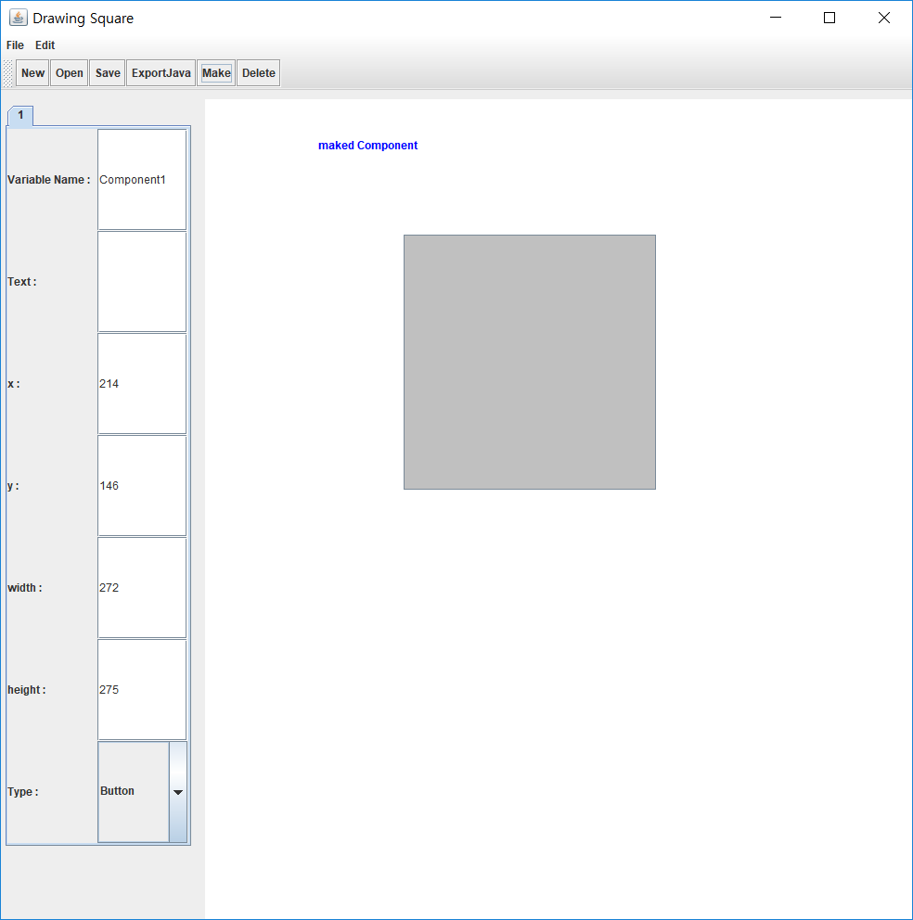

- 사각형 삭제하기

▶사각형을 삭제하기 위해서는 Delete 버튼을 누르면 속성 페인에 선택되어 는 사각형을

삭제한다.

- 사각형 이동하기 / 크기 조절하기

▶사각형을 이동하기 위해서는 먼저 이동할 사각형을 클릭하여 선택한다. 선택한 사각형 내부에 마우스 커서롤 올리면, 커서가 이동하기 모양으로 변하는 것을 확인할 수 있다. 이 떄, 사각형의 내부를 클릭한 상태로 원하는 위치로 드래그하면 사각형을 이동할 수 있다.

▶사각형의 크기를 조절하기 위해서는 사각형의 오른쪽 아래 꼭짓점 부근에 마우스를 가져가면 커서 모양이 크기 조절 커서로 변하는 것을 볼 수 있다.

▶이때 사각형을 클릭한 후 드래그하여 원하는 사각형의 크기로 조절할 수 있다.

▶사각형의 속성 페인에서 원하는 X, Y좌표를 입력할 경우 그 위치로 사각형이 이동하고, 원하는 너비, 높이의 값을 입력할 경우 그 값으로 사각형의 크기가 조절된다.

- 사각형이 여러 개일때

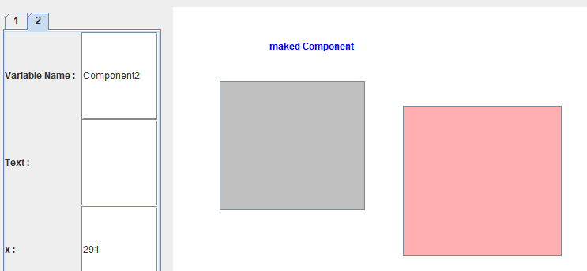

▶ 사각형이 여러 개 생성되었을 경우, 속성페인을 탭을 생성하여 각각의 사각형에 대응된다.

▶ 선택된 사각형은 분홍색으로 색이 들어오고, 그 외의 사각형은 회색이다.

▶ 사각형을 선택할 경우, 속성 탭도 그 사각형에 맞는 탭으로 바뀐다.

▶속성 탭에서 탭을 선택할 경우, 탭에 연결된 사각형이 선택되고, 분홍색으로 바뀐다.

- 새로만들기 / 저장 / 불러오기 / .java파일로 내보내기 기능

<툴바>

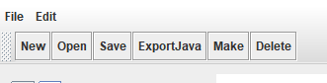

▶New버튼을 누르면 새로만들기 기능으로써, 초기상태로 되돌아간다.

▶Save버튼을 통하여 .json파일로 사각형을 저장할 수 있다.

▶Open버튼을 통하여 .json파일을 사각형의 그림으로 불러올 수 있다.

▶Export.Java버튼을 통하여 사각형이 그려진 부분만을 .java파일로 내보낼 수 있다.

<메뉴바>

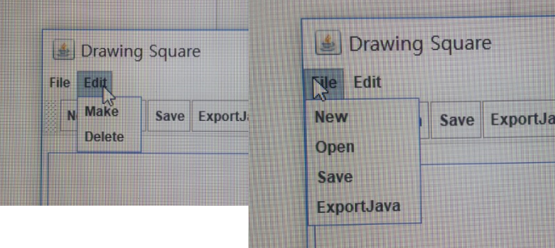

▶메뉴바에도 툴바에 있는 기능과 동일하게 구현되어있다.

▶File 항목에는 New, Open, Save, Export.java 가 포함되어 있고, Edit 항목에는 Make, Delete가 포함되어 있다.